UE Software Engineering, LVNr: 050052/8

LV-Leiter: Siegfried Benkner

Dokument: Anforderungsanalyse und Use Case Modell I v.1.0

Projekttitel: Drive4You

Projekthomepage:
https://cewebs.cs.univie.ac.at/SWE/ws14/index.php?m=D&t=uebung&c=show&CEWebS_c=g050052-8t7

Projektteam:

Matrikelnummer | Nachname | Vorname | E-Mail
1302703 | JAKLITSCH | Florian | a1302703@unet.univie.ac.at
1308561 | KESKIN | Kaan | a1308561@unet.univie.ac.at
1301925 | KOLKI | Milán | a1301925@unet.univie.ac.at
1306701 | WEGERER | Mathias | a1306701@unet.univie.ac.at

Datum: 05.11.2014

Anforderungsanalyse

Funktionale Anforderungen

Die funktionalen Anforderungen sind folgender Maßen erhoben worden:
- Brainstorming
- Durchdenken des Ablaufs und grafisches Aufzeichnen des Workflows
- Vergleich mit ähnlichen Diensten oder Plattformen wie zum Beispiel ÖBB Scott, das im Grunde ähnliche Dienste für den öffentlichen Verkehr anbietet.

Beschreibung der Funktionalität

Die Grundidee des Projektes ist es Leerfahrten, sprich Autofahrten mit unbesetzten Sitzplätzen zu reduzieren indem die freien Plätze an Personen mit demselben Reiseziel durch unser Portal vermittelt werden. Für Fahrer besteht dabei die Möglichkeit auf unserem Portal ihre Fahrten im Vorhinein bekannt zu geben mit allen entsprechenden Details, wie Abfahrts- und Zielort, Datum, Zeit, Sitzplätze und Kontaktdaten. Mitfahrer können diese anstehenden Fahrten einsehen bzw. nach gewünschten Fahrten suchen und sich in der Folge dafür eintragen. Falls der Fahrer den Mitfahrer akzeptiert werden die Kontaktdaten automatisch ermittelt. Nach der Fahrt besteht auch die Möglichkeit, die Fahrer bzw. die Fahrt zu bewerten.
Als eine sekundäre Funktionalität ist es möglich, mit der Erlaubnis des Administrators, spezielle Forscherkonten anzulegen, damit die sie Statistiken erstellen können.

Bedienungsoberfläche

Auf der Startseite soll man auch ohne Registrierung eine Liste von anstehenden Fahrten sehen können. Man kann auch eigene Filter anwenden, wie hier zum Beispiel Fahrten von Wien weg.

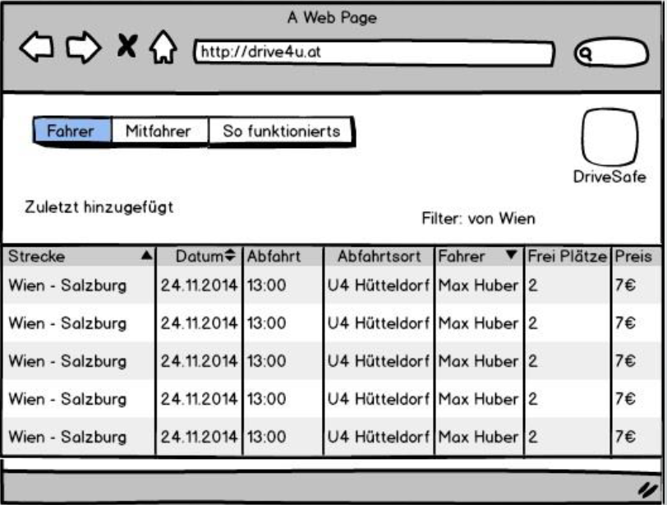

Nachdem man sich angemeldet hat, hat man die Möglichkeit auf die zwei Menüpunkte „Fahrer“ und „Mitfahrer“ auswählen.
Bei einem Klick auf „Fahrer“ ist man in der Lage eine neue Fahrt zu veröffentliche, indem man alle Daten für die Fahrt eingibt. (Use Case 1)
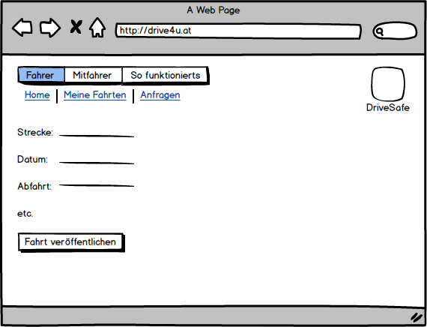

Wenn man auf Mitfahrer klickt, kann man sich eine Fahrt suchen. Nachdem man eine geeignete Fahrt gefunden hat, kann man sich mit dem Button „Ich fahre mit!“ einer Fahrt registrieren. Der Mitfahrer ist auch in der Lage eine abgeschlossene Fahrt zu bewerten. (Use Case 2)

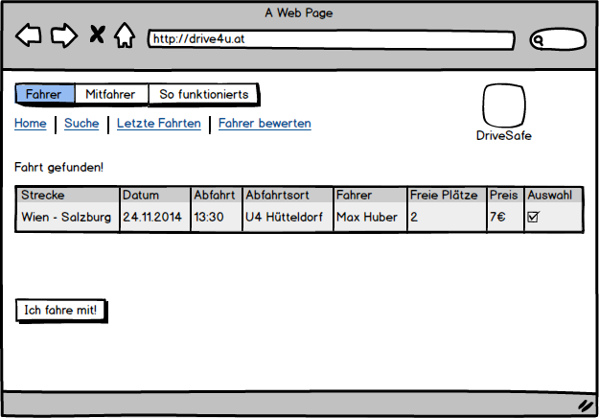

Weiters kann man sich als Forscher anmelden wodurch man Zugriff auf verschieden Statistiken hat.(Use Case 3)
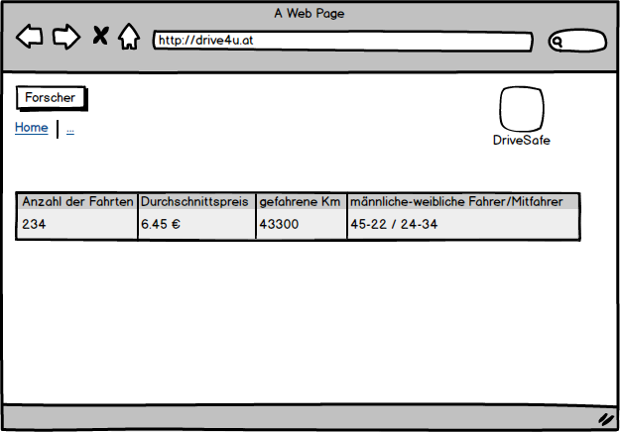

Im Folgenden ein Entwurf der Bewertung (UseCase 4):
Zuerst ist es für den Mitfahrer notwendig, seine vergangenen Fahrten abzurufen. Dabei können einerseits bereits abgegebene Bewertungen zum Fahrer eingesehen und andererseits Bewertungen hinzugefügt werden durch klicken auf den Button „Bewerten“.
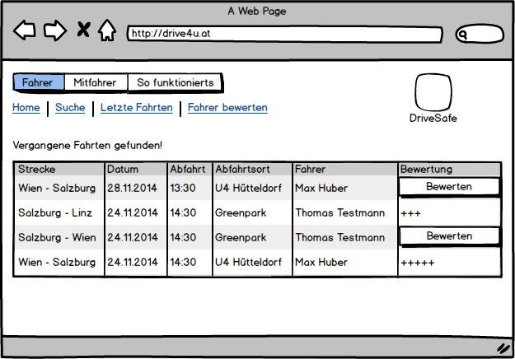

Das Klicken auf den Button „Bewerten“ bewirkt das Öffnen eines kleinen Fensters, in dem daraufhin der Button „ + Positiv“ + hinzufügt (maximal fünf) und der Button „- Negativ“ Plus abzieht. Darunter besteht noch die Möglichkeit ein Kommentar zu hinterlassen.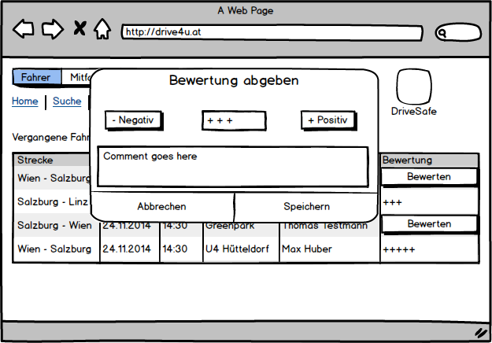

Nichtfunktionale Anforderungen

Qualitätsanforderungen
- Benutzerfreundlichkeit
Das Portal spricht das ganze Reisepublikum an, von jungen Leuten, die zu Musikfestivales fahren wollen, bis zu den Alten, die z.B. nach Fahrten vom Land in die Großstadt suchen. Dementsprechend sollte es wirklich einfach zu benutzen sein. Das bedeutet: kein verwirrendes Layout, die Grundaufgaben (zumindest für die Mitfahrer) sollten simpel und einwandfrei erreichbar sein. Die Fahreroberfläche muss nicht unbedingt genauso vereinfacht sein, jedoch wäre es hilfreich, und könnte die Anzahl der angebotenen Fahrten erhöhen. Es wäre auch sinnvoll, eine spezielle Oberfläche für Mobile-User zu erstellen, damit unsere Dienstleistungen auch mobil erreichbar sein können.
- Effizienz
Die Suche nach Fahrten soll blitzschnell funktionieren, wie für heutige Webseiten üblich. Wenn das lange dauert, und es überall zu Verzögerungen kommt, wird unser Portal einfach überhaupt nicht benutzt. Weiters sollte der Suchalgorithmus möglichst optimal sein, um die am passendsten Fahrten ganz oben zu zeigen, nach den entsprechenden Suchkriterien (Ziel > Zeit > Preis).
- Zuverlässigkeit
Unser System sollte, wie jede gute Online-Dienstleistung, rund um die Uhr einwandfrei erreichbar sein. Wenn dies wegen irgendwelchen Gründen nicht möglich ist (Wartung usw.), sollten wir trotzdem den Zugriff zu den Fahrtdaten ermöglichen – die Mitfahrer könnten den Abfahrtsort, die Kontaktdaten, die genaue Abfahrtszeit, usw. vergessen, und in diesen Fällen ist eine rasche Datenabfrage wichtig.
- Sicherheit
Weil Drive4U nur ein Hilfsmittel ist, um auf eine wirkliche Dienstleistung zuzugreifen, haben wir eine gewisse Verantwortung, für Mitfahrer angenehme, sichere Fahrten zu ermöglichen (und umgekehrt, die Fahrer vor schlechten Mitfahrer zu schützen). Deswegen sollte es möglich sein, schlecht beurteilte Fahrer bzw. Mitfahrer zu blockieren. Jeder sollte sich auch mit seinem eigenen Namen registrieren, und echte Daten einzugeben, also haben wir auch die Verantwortung, die Daten sicher zu behandeln. Wir sollten nur die Daten freigeben, die für die Abwicklung der Fahrt unbedingt notwendig sind (Name, Telefonnummer, Email), und nur für Personen, die sie wirklich brauchen.

Technische Anforderungen

Für die Verwendung des beschriebenen Softwaresystems ist keine besondere Hardware von Nöten. Man kann mit den üblichen Geräten (Computer, Smartphone, Tablet) auf die Funktionen zugreifen. Natürlich ist dafür eine Verbindung zum Internet nötig. Auch das Betriebssystem ist genauso wie der Browser frei wählbar und die Softwareversionen sollten auf dem neuesten Stand sein.

Realisierungsanforderungen

Für die Installation des Systems wird ein Server benötigt. Dafür verwenden wir den Tomcat Server der Universität. Weiters ist uns eine übersichtliche Dokumentation (javadocs) wichtig.

Diverses

Die Risiken, die solche Systeme mit sich ziehen, sind zum Beispiel, dass Probleme mit dem Server entstehen können, wodurch die Seite nicht erreichbar sein könnte. Dadurch könnten geplante Fahrten beeinträchtigt werden. Deshalb ist es wichtig die Server in regelmäßigen Abständen zu warten, um solche Fälle zu vermeiden.

Use Case Modell

Use Case Diagramm

Use Case Diagramm für erste Iteration
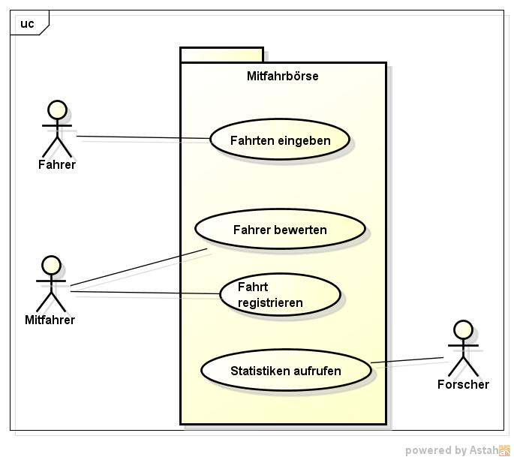

1.Entwurf für 2. Iteration
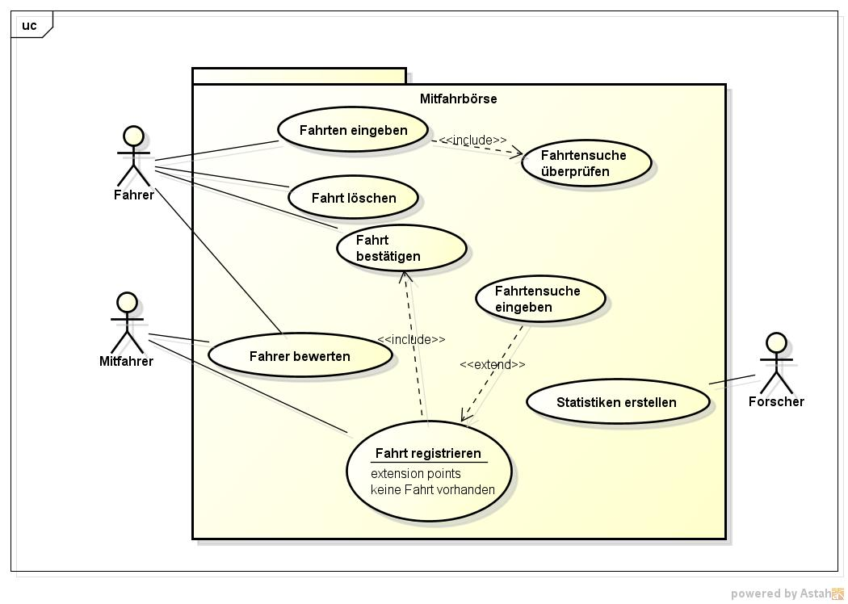

Use Case 1 Beschreibung
- Fahrt eingeben

uSE cASE 1: Fahrt eingeben
Use Case Name | Fahrt eingeben
ZIEL | Fahrt für Mitfahrer veröffentlichen
kategorie | Primär
vorbedingung | Keine
nachbedingung bei erfolg | Fahrt veröffentlicht; Warten auf Anfragen
nachbedingung bei fehlschlag | Fehlschlag (doppelte Fahrt)
beteiligte akteure | Fahrer
auslösendes ereignis | Fahrt geplant
beschreibung basisablauf | - Einloggen  - Fahrt eingeben  - Geforderte Daten ausfüllen  - Bestätigen
erweiterungen | 3b. Daten überprüfen (zB.: Datum kann nicht in der Vergangenheit liegen)  4b. Überprüfen ob Fahrt vom  selben Benutzer nicht  doppelt
alternative abläufe | 1a. Registrieren

Use Case 2 Beschreibung
- Für Fahrt registrieren

uSE cASE 2: Fahrt registrieren
Use Case Name | Fahrt registrieren
ZIEL | Als Mitfahrer für eine Fahrt registrieren
kategorie | Primär
vorbedingung | Fahrt gefunden
nachbedingung bei erfolg | Fahrt registriert
nachbedingung bei fehlschlag | Fehlermeldung/Fahrt nicht registriert (First-Come-First-Served Prinzip)
beteiligte akteure | Mitfahrer
auslösendes ereignis | Fahrt gesucht
beschreibung basisablauf | - Einloggen  - Fahrt suchen  - Für Fahrt registrieren  - Bestätigen
erweiterungen | 3a. neue Fahrt suchen wenn kein Platz frei
alternative abläufe | 1a. Registrieren

Use Case 3 Beschreibung
- Statistiken erstellen

uSE cASE 3: statistiken erstellen
Use Case Name | Statistiken erstellen
ZIEL | Statistiken abrufen
kategorie | Sekundär
vorbedingung | Registrierte Fahrten vorhanden
nachbedingung bei erfolg | Statistiken angezeigt/erstellt
nachbedingung bei fehlschlag | Fehlermeldung
beteiligte akteure | Forscher
auslösendes ereignis | Statistiken abgerufen  - Durchschnittslänge aller Fahrten  - Durchschnittsalter von Fahrer  - Durchschnittsalter von Mitfahrer  - Anteil / Anzahl von männlichen / weiblichen Fahrer/Mitfahrer  - Beliebteste Startpunkte/Ziele
beschreibung basisablauf | - Einloggen  - Statistik von Liste auswählen  - Daten ansehen/herunterladen
erweiterungen | Alle Daten ohne persönliche Daten in einem Dump auszugeben, damit weitere Statistiken erstellt werden können
alternative abläufe | keine

Use Case 4 Fahrer bewerten

Fahrer bewerten stellt Mitfahrern die Möglichkeit zur Verfügung, nach Absolvierung einer Fahrt, den Fahrer mit „+“ zu bewerten. Weiter kann auch ein Kommentar, welches beispielsweise den Fahrstiel beschreibt, hinterlassen werden. Dafür ist es notwendig, vergangene Fahrten einzusehen und auszuwählen um entsprechenden Fahrer eine Bewertung zu hinterlassen.

uSE cASE 4: Fahrer bewerten
Use Case Name | Fahrer bewerten
ZIEL | Verlässlichkeit/Beliebtheit anzeigen
kategorie | Sekundär
vorbedingung | Mitfahrer hat eine Fahrt abgeschlossen
nachbedingung bei erfolg | Bewertung veröffentlichen
nachbedingung bei fehlschlag | Bewertung wird nicht gespeichert
beteiligte akteure | Fahrer, Mitfahrer
auslösendes ereignis | Fahrt abgeschlossen
beschreibung basisablauf | - Authentifizieren  - Vergangene Fahrten abrufen  - Entsprechende Fahrt auswählen und hierbei eine Bewertung d. Fahrers abgeben durch setzen von 1-5 „+“  - Bewertung speichern
erweiterungen | 3b. Kommentar hinterlassen
alternative abläufe | Keine Bewertung abgeben

